**НПС // ленгипротранс**

**=====================**

**К 80-ой годовщине со Дня Победы**

**в Великой отечественной войне**

**09.05.1941 – 09.05.1945**



**http://img1.liveinternet.ru/images/attach/c/1/49/957/49957662_17178321_0268845a87d7.gif**

**Ленгипротранс в период великой**

**отечественной войны 1941-1945 годов. Объекты Ленгипротранса в период военных действий и работа в Управлении**

**военно – восстановительных работ (УВВР) и**

**военвостранспроекте в 1942 – 1945 годах, а также данные о выдающихся проектировщиках и строителях объектов ленгипротранса военного времени.**

**(справка по запросам Центрального музея железнодорожного транспорта**

**российской федерации от марта 2025 года)**

**http://img1.liveinternet.ru/images/attach/c/1/49/957/49957662_17178321_0268845a87d7.gif**

**Подготовил А.Я.Мазо –**

**заведующий музеем АО «Ленгипротранс»,**

**Почетный работник Ленгипротранса,**

**ветеран Великой отечественной войны –**

**житель блокадного Ленинграда**

**Санкт - Петербург**

**ленгипротранс**

**2025**

**оглавление**

|  |  |  |
| --- | --- | --- |
| **№№ п.п.** | **Наименовние разделов** | **Страницы** |
|  | **титульный лист** | **1** |
|  | **оглавление** | **2** |
|  | **Предисловие** | **3** |
|  | **Железные дороги Войбокало – Кобона – Коса и Поляны - Шлиссельбург с мостом через Неву**  **были спроектированы в 1942 и 1943 годах** [**Ленгипротранс**](https://web.archive.org/web/20220619182644/https:/ru.wikipedia.org/wiki/%D0%9B%D0%B5%D0%BD%D0%B3%D0%B8%D0%BF%D1%80%D0%BE%D1%82%D1%80%D0%B0%D0%BD%D1%81)**ом в период ленинградской блокады 1942 – 1943 годов** | **3** |
|  | **железнодорожная линия Коноша — Котлас — Воркута Печорской (с 1959 года – северной) железной дороги** | **7** |
|  | **Волжская (сталинградская) рокада. Железнодорожная линиясвияжск – Саратов - Сталинград** | **9** |
|  | **Байкало – амурская магистраль.участок железной дороги Комсомольск – на Амуре – Советская Гавань в период 1943 -1945 годов.**  **участок Бампроекта – желдорпроекта - ленгипротранса.** | **11** |
|  | **работа ленгипротранса в управлении восстановительных работ НКПС (УВВР) и Военвостранспроекте на военно-восстановительных работахв период 1942 – 1945 годов** | **14** |
|  | **Петр – Константинович Татаринцев (1893 - 1982)** | **18** |
|  | **Федор Алексеевич Гвоздевский (1901 — 1962)** | **20** |
|  | **другие активные Участники создания военных объектов ленгипротранса в период**  **1941 - 1945 годов, кроме перечисленных выше в настоящей работе** | **21** |
|  | **Послесловие** | **23** |
|  | **ВСего страниц** | **23** |
|  |  |  |

**http://img1.liveinternet.ru/images/attach/c/1/49/957/49957662_17178321_0268845a87d7.gif**

**Предисловие**

**Настоящая работы выполнена Ленгипротрансом по обращению Центрального музея железнодорожного транспорта Российской Федерации в марте 2025 года в связи с подготовкой музей к празднованию 80-ой годовщины со Дня Победы в Великой отечественной войне.**

**В работе представлены объекты Ленгипротранса , выполненные им в период боевых действий во фронтовых условиях 1941 - 1945 годов, а также представлена информация о деятельности Ленгипротранса и его сотрудников в период 1942 - 1945 годов в Военвостранспроекте Управления военно - восстановительных работ НКПС.**

**В обсуждении вопроса также участвовали заместитель главного инженера Ленгипротранса А.П.Конюхов и начальник отдела маркетинга Д.В.Сидорова.**

**http://img1.liveinternet.ru/images/attach/c/1/49/957/49957662_17178321_0268845a87d7.gif**

**Железные дороги Войбокало – Кобона – Коса и Поляны - Шлиссельбург с мостом через Неву**

**были спроектированы в 1942 и 1943 годах** [**Ленгипротранс**](https://web.archive.org/web/20220619182644/https:/ru.wikipedia.org/wiki/%D0%9B%D0%B5%D0%BD%D0%B3%D0%B8%D0%BF%D1%80%D0%BE%D1%82%D1%80%D0%B0%D0%BD%D1%81)**ом в период ленинградской блокады 1942 – 1943 годов**

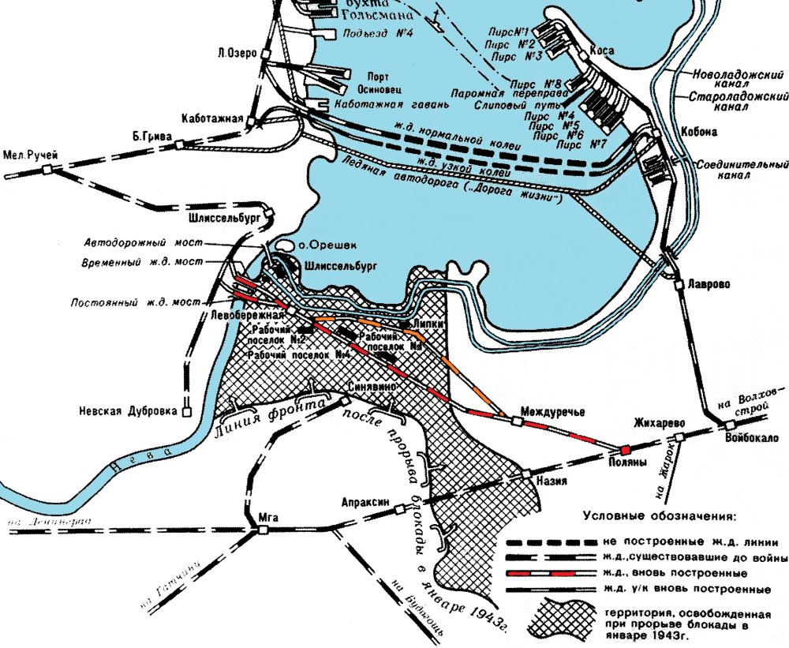

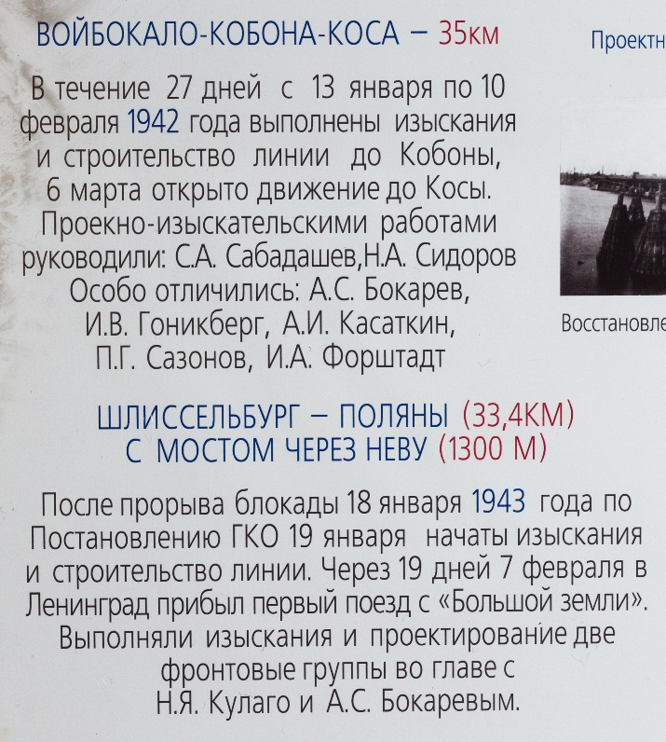

**Железные дороги Войбокало – Кобона – Коса (1942) и Поляны - Шлиссельбург с мостом через Неву (1943) , построенная после прорыва блокады для восстановления города и работы ленинрадского железнодорожного зла , были спроектированы в 1942 и 1943 годах** [**Ленгипротранс**](https://web.archive.org/web/20220619182644/https:/ru.wikipedia.org/wiki/%D0%9B%D0%B5%D0%BD%D0%B3%D0%B8%D0%BF%D1%80%D0%BE%D1%82%D1%80%D0%B0%D0%BD%D1%81)**ом (до 1951 года именовавшимся Лентранспроектом).**

**==================================================================**

**Железнодорожная линия**

**Войбокало – Кобона - Коса**

**Изыскательские и проектные работы по этой линии проводились сотрудниками Вологодской экспедиции и Ленинградской проектной группы в самых неблагоприятных условиях суровой зимы и постоянных налетов вражеской авиации. Изыскания и строительство велись одновременно с нескольких мест.**

**Рабочие чертежи выдавались по ходу строительства.**

**Руководители проекта: Сабадашев С.А., Гоникберг И.В.**

**Строительство всей линии Войбокало – Кобона Коса (35 км) было закончено 10 февраля 1942 года — за 25 дней было построено 35 км новой железной дороги.**

**В этот день первый поезд весом 1200 тонн отошел от станции Войбокало к Ладожскому озеру к станции Кабона с продовольствием для ленинградцев.**

**Ранее, 11 января 1942 года Государственный Комитет Обороны одобрил представленный Военным советом Ленинградского Фронта план постройки железной дороги от станции Войбокало до приладожских деревень Кобона и Лаврово и далеко вдающегося в озеро мыса Коса с окончанием работ 15 февраля 1942 года.**

**Начались работы 20 января. Первый поезд к восточному берегу Ладоги в район деревни Лаврово прибыл 9 февраля. Вскоре пошли поезда и до станции Кобона, а несколько позже — до Косы, где также производилась перевалка грузов с железнодорожного на автомобильный транспорт. Новая линия с подъездами и разгрузочными площадками позволила переправлять вчетверо больше грузов на западный берег Ладожского озера, чем раньше. Уменьшился расход горючего на автоперевозки на несколько сотен тонн.**

**Строительство всей линии Войбокало – Кобона Коса (35 км) было закончено 10 февраля 1942 года — за 25 дней было построено 35 км новой железной дороги. 10 февраля первый поезд весом 1200 тонн отошел от станции Войбокало к Ладожскому озеру к станции Кобона с продовольствием для ленинградцев.**

**. Решением Госкомитета обороны СССР в 1942 году было создано Управление военно-восстановительных работ № 2. Это управление внесло неоценимый вклад как в дальнейшее строительство военных путей сообщения Северо-Запада, так и в восстановление железнодорожной инфраструктуры в годы войны.**

**=============================================================**

**Железнодорожная линия**

**Поляны – Шлиссельбург с мостом**

**через реку Неву 1200 м.**

**18 января 1943 года, Военный совет дал новое задание: соорудить железнодорожный мост через Неву у Шлиссельбурга и**[**железную дорогу от станции Шлиссельбург до станции Поляны**](https://ozd.rzd.ru/ru/4506/page/3290?STRUCTURE_ID=4792&layer_id=3290&id=18102&id_orcl=2878)**. Это позволило восстановить транспортную связь Ленинграда со страной через Волховстрой, Тихвин и Вологду (в обход Мги, занятой противником).**

**18 января 1943 года советские войска прорвали блокаду Ленинграда между берегом Ладожского озера и линией фронта у Синявинских высот. Узкая полоса прорыва шириной всего 10-11 км дала возможность связать Ленинград со страной по суше, дополнив ледово-паромную «Дорогу жизни».**

**Государственный Комитет Обороны принял Постановление о срочном строительстве железной дороги Шлиссельбург — Поляны (33,4 км) на железнодорожной линии Назия – Жихарево.**

**Строительство линии было поручено Управлению военно-восстановительных работ Ленинградского фронта под начальством инженера И.Г.Зубкова. Изыскательскими и проектными работами занимались проектные группы Ленинградского и Волховского фронтов, под руководством сотрудников «Лентранспроекта» (с 1951 г. «Ленгипротранс») Н.Я.Кулаго и А.С. Бокарева.**

**На строительство дороги было отведено всего 20 дней. 19 января 1943 года, уже на следующий день после прорыва блокады, изыскатели и проектировщики приступили к выбору и отбивке трассы на местности. Трасса прокладывалась через болотистую местность, практически отсутствовали дороги для доставки грунта. Наиболее сложным этапом стало возведение низководного моста через Неву. Были подняты городские архивы для поиска мелководного места. В результате был найден участок с максимальной глубиной 6 м. Проектирование и строительство велось круглосуточно. Проекты, оформленные в карандаше, согласовывались со строителями и тут же выдавались к производству работ.**

**В январе 1944 года в связи с полным снятием блокады с Ленинграда Дорога Победы утратила своё значение в снабжении города, однако её роль в событиях 1943 года, по словам историков, сложно переоценить.**

**Она действовала с 5 февраля 1943-го по 10 марта 1944 года**

**Мостовой переход у Староладожского канала был возведён за 12 дней. Работы по его строительству велись круглосуточно. Его длина была 1,3 тыс. м. Он представлял собой низководную эстакаду, рассчитанную на эксплуатацию в зимнее время. Свайные опоры речной части были скреплены между собой только льдом и верхней частью моста.**

**После того как на линии было открыто движение, строители приступили к возведению высоководного железнодорожного моста, находившегося в 500 м от эстакады. При этом использовалась предложенная академиком Григорием Передерием технология свайных опор с ограждением в виде сплошной стенки с засыпкой камнем.**

**Несмотря на обстрелы противника, мост был возведён чрезвычайно быстро.**

**Первый, обкаточный поезд испытал его 18 марта, а на следующий день по мосту было открыто полноценное движение. Длина нового моста составила 852 м, высота — 8,21 м.**

**Строительство этой линии протяженностью 33 км, несмотря на то, что работы разрешалось вести по облегченным техническим условиям, было делом чрезвычайно сложным и трудным.**

**Параллельно с низководным мостом, по которому 7 февраля 1943 года в Ленинград пришел первый поезд с Большой земли, строился и капитальный мост на комбинированных опорах, свайно-ряжевых – свайные башни, засыпанные камнем.**

**Вновь выручила необычная находка: во время отступления 1941 года с мостов в западных регионах СССР военными железнодорожниками снимались пролетные строения и по возможности эвакуировались, в том числе в Ленинград**

**Валявшиеся без дела в окрестностях Балтийского и Варшавского вокзалов металлические пролеты длиной от 19 до 23 метров, уцелевшие после артобстрелов и бомбардировок, спешно перебросили к истоку Невы, что позволило существенно сэкономить на времени строительства – не пришлось использовать и так перегруженные заводские ресурсы города.**

**Потери от артиллерийских обстрелов при строительстве были немалыми.**

**21 февраля 1943 года убито 13 и ранено 35 человек, 27 февраля потеряно убитыми 8 и ранеными 14 человек. 3 марта было убито 3 и ранено 4 человека**

**Если же противник сумеет точным ударом обрушить одну или несколько ферм постоянного моста, железнодорожное сообщение вообще прекратится на неопределенный срок.**

**Что и было доказано на практике, достаточно взглянуть на следующее донесение Военному совету и Наркомату путей сообщения: «С 10.00 25.03.43 велся особенно интенсивный обстрел. Установлено 69 попаданий. Разрушена опора № 14. Две металлические фермы пролетами в 23 метра упали одним концом в воду**

**Потери строителей убитыми и ранеными 16 человек. Сгорели три вагона. Начальник штаба строительства Еськов».**

**Отремонтировали капитальный мост только к 9 апреля 1943 года, поезда же шли через низководную переправу.**

**Уязвимы были не только мосты, возведенные с колоссальным трудом и большими жертвами среди строителей.**

**Если проходящие по суше железнодорожные пути после артиллерийских попаданий можно было сравнительно быстро восстановить (всего за время работы железной дороги на Петрокрепость немцы разрушали ее участки около 1200 раз), то уничтожение подвижного состава становилось почти неразрешимой проблемой – мы помним, что колея находилась в зоне прямой видимости неприятеля.**

**Дневное передвижение эшелонов было невозможно, да и первоначальная пропускная способность трассы не покрывала потребностей города – два или три состава за сутки.**

**Поразмыслив, Зубков с коллегами из НКПС изобретает «караванную» систему прохода поездов. С наступлением темноты со станции Поляны в сторону Шлиссельбурга и Ленинграда направляются эшелоны с интервалом в полчаса, что позволяет за 6 – 7 часов пропустить до дюжины составов. Следующей ночью, наоборот, поезда едут в сторону Большой земли. Когда систему обкатали, интервал между поездами был снижен до пяти минут – уникальное логистическое решение, позволявшее в темное время суток пропускать до двадцати и более эшелонов.**

**Остро стоял вопрос безопасности: на трассе могли действовать диверсанты, а потому каждый поезд сопровождался одним-двумя взводами автоматчиков**

**По Дороге Победы было проведено более 6000 составов.**

**В Ленинград было доставлено 4,5 миллиона тонн грузов, включая 630 тысяч тонн продовольствия, 425 тысяч тонн угля, 1,4 миллиона тонн дров.**

**По этой железной дороге перевезено колоссальное количество военной техники и личного состава, что позволило подготовить Ленинградско-Новгородскую стратегическую наступательную операцию января – марта 1944 года, в итоге которой блокада Ленинграда была окончательно снята, а германские 16-я и 18-я армии группы «Север» потерпели тяжелейшее поражение.**

**В результате самоотверженного труда строителей к 5 февраля 1943 года от Шлиссельбурга до Полян был уложен главный путь. Стремясь как можно быстрее обеспечить Ленинград прямой железнодорожной связью со страной, строители соорудили трассу с большими отступлениями от обычных технических требований: на большей части линии отсутствовали два основных элемента нормального рельсового пути — земляное полотно и балластная призма, шпалы и рельсы укладывали прямо на снег; рельсы были уложены разных типов, в том числе и легкие.**

**Временная железнодорожная линия Поляны — Шлиссельбург, известная как «Дорога Победы», сыграла огромную роль в судьбе осажденного Ленинграда в годы Великой Отечественной войны.**

**С февраля 1943 по январь 1944 года по трассе проследовали более 6 тыс поездов, из них 3105 - в Ленинград, 3076 - из Ленинграда. Перевезено 4,442 млн тонн грузов, в том числе: продовольствия - 630 тыс тонн угля - 426 тыс тонн дров - 1,4 млн тонн торфа - 725 тыс тонн.**

**Из Ленинграда поезда шли не только порожняком, они также везли заводское оборудование и различные материалы.**

**http://img1.liveinternet.ru/images/attach/c/1/49/957/49957662_17178321_0268845a87d7.gif**

**железнодорожная линия**

**Коноша —Котлас — Воркута Печорской**

**(с 1959 года – северной) железной дороги**

**28 октября 1937 года Совет народных комиссаров СССР принял постановление о строительстве Северо-Печорской железнодорожной магистрали Коноша — Воркута.**

**В северном районе реки Печоры геологами в 1930-е годы были обнаружены колоссальные запасы угля (Воркута) и нефти (Ухта). Необходимость в надежном транспортном обеспечении привела к решению проложить туда железную дорогу от Коноши до Воркуты протяженностью в 1546 километров, которая и начала проектироваться по заданию НКПС в 1936 году.**

**Строительство магистрали сыграло важную роль в снабжении страны топливом с новообразованного Воркутинского угольного комплекса, в особенности в период оккупации Донбасса во время Великой Отечественной войны, а также в набжении углем предприятий блокадного Ленинрграда..**

**Железнодорожная линия Котлас — Кожва — Воркута — часть Северо-Печорской железной дороги (с 1959 года в составе Северной железной дороги).**

**Изыскания и проектирование были поручены недавно созданному Ленинградскому отделению «Союзтранспроекта» — «Лентранспроекту» (Ленгипротрансу с 1951 года.**

**Экспедиционная группа из Ленинграда до места работ добиралась три месяца, не менее тяжелы были изыскательские работы, выполнявшиеся в условиях тундры, полярной ночи, продолжительных метелей, а также при отсутствии дорог и населенных пунктов**

**В 1938–1939 годы были произведены окончательные изыскания по выбранному направлению и составлен проект, главными инженерами которого стали А.К.Константинов и А.В. Гоникберг (Лентранспроект).**

**В результате было уточнено положение всей трассы Северо-Печорской магистрали: она проходила от Воркуты через Инту и Котлас в сторону Коноши и имела общую протяженность 1546 км.**

**Трасса прокладывалась в сложных геологических и климатических условиях, в основном в зимнее время. Широко распространенная вечная мерзлота, заболоченность и пылеватые грунты препятствовали возведению насыпей.**

**В связи с этим были выработаны особые технические положения проектирования земляного полотна.**

**В 1930-х годах «Лентранспроект» (с 1951 года — «Ленгипротранс») разработал проект южного участка Коноша — Котлас.**

**28 октября 1937 года «Лентранспроект» (с 1951 года — «Ленгипротранс») начал проектные изыскания для строительства новой железнодорожной линии Коноша — Воркута (1546 км.).**

**Была создана постоянная экспедиция сотрудников «Лентранспроекта», располагавшаяся в городе Печоре, продолжившая свою работу после начала Великой Отечественной войны.**

**Руководитель проекта: П.К.Татаринцев.**

**Участки от Усть-Кута (Кожва) до Воркуты и от Коноши до Котласа для проведения изыскательских и проектных работ были поручены специалистам из Ленгипротранса, а часть трассы от Котласа до Усть-Кута – харьковскому институту Транспроекта.**

**В 1940 году строительство стало вестись ускоренными темпами с**

**28 декабря 1941 года открылось временное движение поездов и уголь из Воркуты отправился в Москву, Ленинград (сейчас — Санкт-Петербург), к портам Архангельска и Мурманска.**

**Линия Коноша — Котлас — Воркута (1546 км) обеспечила снабжение углем Северо-Запада и Центра страны в связи с временной оккупацией угледобывающих районов Украины и удаленностью Кузбасса во время Великой отечественной войны 1941 – 1945 годов.**

**Металл поставили от разборки каркаса Дворца съездов в Москве и мостов, разобранных на Украине и вывезенных оттуда из-под носа наступавшего врага.**

**За годы войны железнодорожники Воркуты и Инты перевезли только для Ленинграда свыше 200 тысяч вагонов угля.**

**Эта железная дорога в прямом смысле спасла центр СССР от энергетического голода, так как основной источник добычи угля – Донбасс – был захвачен фашистскими оккупантами.**

**В 1947 году линия была сдана в постоянную эксплуатацию.**

**Расстояние от Петербурга до Воркуты – 2369км, от Петербурга до Коноши – 1021 км.**

**В 1943 году за строительство Северо-Печорской железной дороги сотрудники «Лентранспроекта» были удостоены наград: орден «Трудового Красного Знамени» — А.В.Константинов, орден «Красной Звезды» — А.В.Гоникберг, М.П.Когинов, орден «Знак Почета» — А.А.Георгиевский.**

**С этого объекта в последствии вышли 4 руководителя Ленгипротранса: М.П.Когинов, Н.Н.Пучков, В.П.Орехов, П.И.Яковлев.**

**http://img1.liveinternet.ru/images/attach/c/1/49/957/49957662_17178321_0268845a87d7.gif**

**Волжская (сталинградская) рокада. Железнодорожная линия**

**свияжск – Саратов - Сталинград**

**17 июля 1942 года началось Сталинградское сражение - самое крупное сражение Второй мировой войны. С обеих сторон в нем погибли более 2 млн. человек.**

**Свою большую роль в Сталинградской эпопее сыграла знаменитая Волжская рокада, спроектировал которую наш Лентранспроект.**

**Стратегической необходимостью стало наличие прифронтовой железнодорожной линии, которая сможет обеспечить транспортировку войск и грузов вдоль левого берега реки.**

**Постановлением ГКО от 15 февраля 1942 года № 1286/сс. поручалось «... Народному Комиссариату Внутренних Дел производство изысканий, составление проекта и строительство ж.- д. линии Свияжск – Ульяновск.**

**Эта железнодорожная магистраль получила название «Волжская рокада», то есть, дорога, идущая вдоль линии фронта.**

**По приказу НКВД была организована Свияжская экспедиция БАМпроекта ГУЛЖДС НКВД, которая должна была провести изыскания и проектирование этой линии. Прокладка железной дороги была поручена тем же приказом Управлению строительства Волжлага ГУЛЖДС НКВД СССР. Начальником строительства был назначен генерал-майор Федор Алексеевич Гвоздевский.**

**При этом вдоль Волги строить дорогу было нельзя, поэтому руководитель строительства рокады Ф.А.Гвоздевский стал прорабатывать вариант строительства линии по долине реки Иловли.**

**Изыскательские экспедиции Лентранспроекта под руководством А.П.Смирнова и П.К.Татаринцева в течение февраля и марта 1942 года провели изыскания. Было решено проложить линию от станции Иловля вдоль реки до пересечения линии Камышин – Тамбов, а далее на Багаевку и по автомобильному грейдеру – на Саратов. Эта линия шла по берегам степных рек, что снимало проблему снабжения паровозов водой.**

**Рокаду предполагалось проложить по густонаселенным районам Сталинградской области и бывшей республики немцев Поволжья.**

**10 марта 1942 года руководству всех прилегающих к трассе сельских районов из обкомов ВКП(б) были направлены распоряжения о мобилизации на строительство колхозников с лошадьми и подводами для ведения всех земляных работ.**

**Уже на первом этапе строительства встала проблема нехватки материалов, и в первую очередь, шпал и рельсов. Gо приказу Государственного Комитета Обороны была демонтирована 180-километровая ветка линии БАМ-Тында, а также ветка Известковая – Ургал.**

**Большую часть мостов возвели из дерева. Землю в насыпь возили тачками и грабарками. Рельсы укладывали вручную.**

**7 августа 1942 года на 103-й день после начала земляных работ, по проложенной ветке Иловля – Петров Вал пошли первые поезда. 11 сентября открылось также движение на участке Петров Вал – Саратов. Продолжалась стройка железной дороги и к северу от Саратова до Вольска, к Сенной и дальше к Сызрани.**

**23 сентября 1942 года Правительственная комиссия приняла во временную эксплуатацию участок Петров Вал – Иловля, а 24 октября 1942 года – участок Саратов – Петров Вал. Пробное движение по всем путям от Свияжска до Иловли началось 15 октября. Но при этом скорость движения поездов на многих участках**

**Вся линия была окончательно принята в эксплуатацию 1 ноября 1942 года.**

**Скорость движения поездов в течение двух недель ограничивалась 30 км/час при протяженности всей Волжской рокады до Иловли составила 981 км.**

**Это означало, что почти тысячекилометровую магистраль нашей стране удалось построить всего лишь за шесть месяцев.**

**По Волжской рокаде железнодорожникам удалось вывезти из города 600 паровозов и 26 тысяч вагонов с заводским оборудованием, ранеными и беженцами. Была применена кольцевая схема движения, благодаря которой увеличилась пропускная способность рокады – с 16 до 22 поездов в сутки.**

**В марте того же 1942 года все исследования на линии будущей дороги были завершены. Изыскания проводились экспедициями под руководством П.Татаринцева и А.Смирнова.**

**Было образовано два масштабных трудовых лагеря.**

**Руководил лагерем а также строительством Волжской ракады Ф.А.Гвоздевский.**

**Вся трасса была открыта 15 октября 1942 года, максимальная скорость движения поездов до завершения балластировки была установлена на уровне 30 километров в час.**

**За период функционирования магистрали, по ней проследовали более двух сотен эшелонов, состоявшие из 480 паровозов и 23 тысяч вагонов (на север), и 154 грузовых состава (на юг). Была применена кольцевая схема движения, благодаря которой увеличилась пропускная способность рокады – с 16 до 22 поездов в сутки.**

**После окончания Великой Отечественной войны Волжская рокада была передана в ведение НКПС и разделена между дорогами: участок от Иловли до Громово отошёл к Рязано-Уральской железной дороге, участок севернее – к Куйбышевской железной дороге, а севернее Цильны до Свияжска – к Горьковской железной дороге.**

**Возведенная в годы войны дорога и по сей день служит людям. Участок Саратов–Волгоград является частью магистрального направления Кузбасс – Азово-Черноморский узел.**

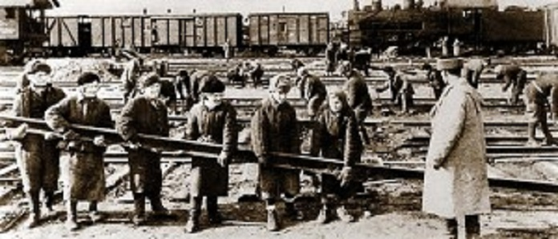

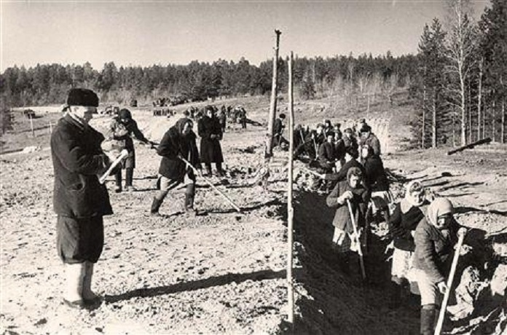

**ъ**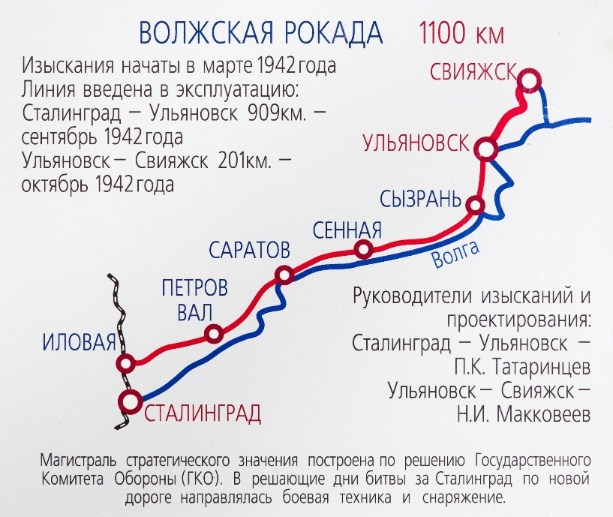

**http://img1.liveinternet.ru/images/attach/c/1/49/957/49957662_17178321_0268845a87d7.gif**

**Байкало – амурская магистраль.**

**участок железной дороги**

**Комсомольск – на Амуре – Советская Гавань**

**в период 1943 -1945 годов.**

**участок Бампроекта – желдорпроекта - ленгипротранса.**

**Железнодорожная линия Комсомольск-на-Амуре — Советская Гавань (491 км) является восточным участком БАМа.**

**В 1937 году был организован с участием сотрудников Лентранспроекта и приступил к работе институт "Бампроект" - специальная организация по изысканиям и проектированию магистрали, которую возглавил инженер Ф.А.Гвоздевский.**

**В июне** [**1945 года**](https://web.archive.org/web/20151017052129/https:/ru.wikipedia.org/wiki/1943_%D0%B3%D0%BE%D0%B4) **Бампроект был переименован в Желдорпроект ГУЖДС** [**НКВД**](https://web.archive.org/web/20151017052129/https:/ru.wikipedia.org/wiki/%D0%9D%D0%9A%D0%92%D0%94)**.**

**Впоследствии Бамтранспроект – желдорпроект в 1955 году вошел в состав Ленгипротранса, который и до этого постоянно работал с ним в тесном контакте.**

**За период с 1937-1942 годов институтом "Бампроект" были составлены проектные задания и технический проект по участку Комсомольск-на-Амуре - Советская Гавань.**

**Среди первых руководителей изысканий и проектов были инженеры: Фарафонтьев Маккавеев Н.И., Тархов С.Ф. и другие, позднее вновь перешедшие в Лентранспроект (с 1951 года – Ленгипротранс).**

**Решение о строительстве железной дороги от Комсомольска-на-Амуре до Советской Гавани, соединившей рельсовый путь западного и восточного участков «Строительства № 500 «Ванино – Комсомольск-на-Амуре», стратегически важной линии, выходящей фактически к Тихому океану, было принято Постановлением Государственного Комитета обороны № 3407 от 21 мая 1943 года, подписанным И.В.Сталиным, а для руководства строительством приказом НКВД от 26 мая 1943 года было организовано «Строительство № 500 НКВД СССР» с местонахождением в г.Комсомольске-на Амуре.**

**Решение о строительстве линии Комсомольск-на-Амуре – Советская Гавань принималось в разгар Великой Отечественной войны с целью переброски войск и снаряжения на Дальний Восток России, необходимых для ведения войны с Японией в соответствии с решениями Ялтинской конференции от апреля 1945 года.**

**Строительство возглавил генерал-майор Ф.А.Гвоздевский, а изыскания и проектирование — руководитель проекта П.К.Татаринцев и его заместитель Н.И.Маккавеев (Бампроект (в в 1943 году переименованный в Ленжелдорпроект, и в 1955 году вошедший со своим полным штатом и со всеми авторскими объектами в состав Ленгипротранса).**

**В работе принимал также участие один из первых руководителей строительства БАМа генерал Н.А.Френкель.**

**Для дополнительных изысканий были проведены Сихотэ-Алинская и Приморская экспедиции, заново составлен проект по облегченным техническим условиям, соответствующим военному времени.**

**Одновременно с изысканиями 15 октября 1943 года началось строительство железнодорожной линии Комсомольск-на-Амуре – Советская Гавань протяженностью 461 км с паромной переправой через реку Амур и возведением трех морских причалов в бухте Ванино.**

**По решению ГКО был применен долговременный обход открытой трассой вместо сооружения перевального тоннеля.**

**Руководящий уклон был принят до 45 о/оо с тройной паровозной тягой и весовой нормой 500 тонн.**

**Через реку Амур были также сооружены паромная и ледовая переправы.**

**В работах участвовало более 100 тыс. человек, что делало эту железнодорожную стройку самой масштабной в годы Великой Отечественной войны.**

**15 июля 1945 года была завершена укладка линии Комсомольск-на-Амуре – Советская Гавань, которой со временем предстояло стать крайней восточной веткой БАМа.**

**Проект линии предусматривал сооружение однопутной магистрали длиной 461 км, строительство почти 350 мостов и прокладку трёх тоннелей общей длиной 2800 м.**

**Строительство было разрешено вести по облегчённым техническим нормам и правилам, с пониженными инженерными требованиями.**

**А 20 июля 1945 года в порту состоялся митинг, посвященный завершению строительства этой важной железной дороги.**

**Первые эшелоны, прошедшие по железной дороге Комсомольск-на-Амуре – Ванино, были воинскими – с техникой, вооружением, личным составом, а от двух причалов в бухте Ванина на пароходах и военных кораблях отправился десант на освобождение острова Сахалин и Курильских островов от японских захватчиков.**

**В постоянную рабочую эксплуатацию дорога Комсомольск – на Амуре – Советская Гавань была введена через год – в декабре 1946 года.**

**В целом завершающие изыскательские, проектные и строительные работы поэтому крайне важному оборонному объекту заняли неполных 1 год и 7 месяцев (ноябрь 1943 года – июль 1945 года).**

**Линия Комсомольск-на-Амуре – Советская Гавань сыграла важную роль в 1945 году, ускорив переброску частей Советской армии на Дальневосточный фронт, впоследствии став составной частью современного БАМа, его Восточного участка.**

**Акт о капитуляции Японии был подписан США и СССР 2 сентября 1945 года , тем самым завершив окончание второй мировой войны периода 1939 – 1945 годов.**

**Сегодня железнодорожный участок Комсомольск-на-Амуре – Советская Гавань является одной из наиболее востребованных железнодорожных линий в России, обеспечивающих транспортную связь западной части страны с тихоокеанским побережьем.**

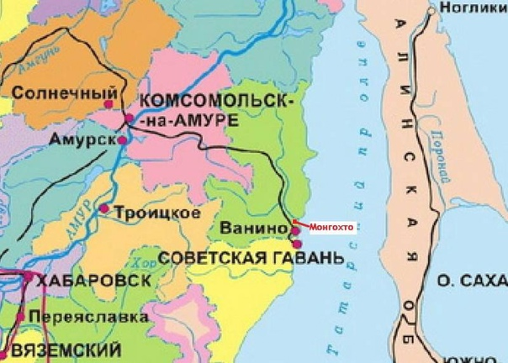

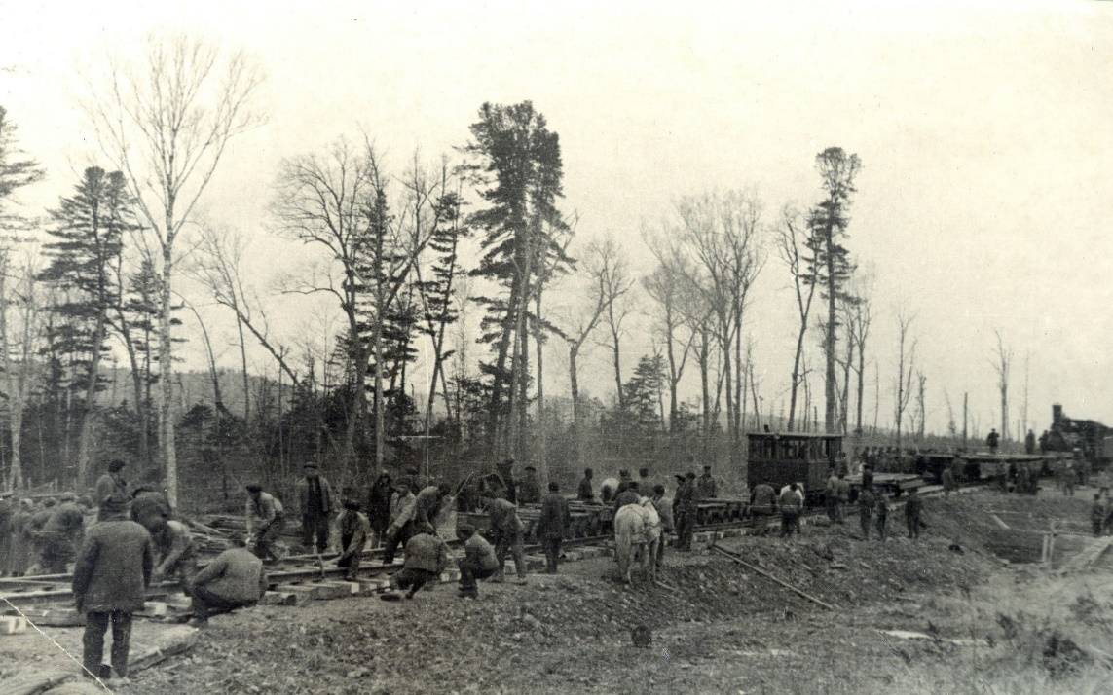

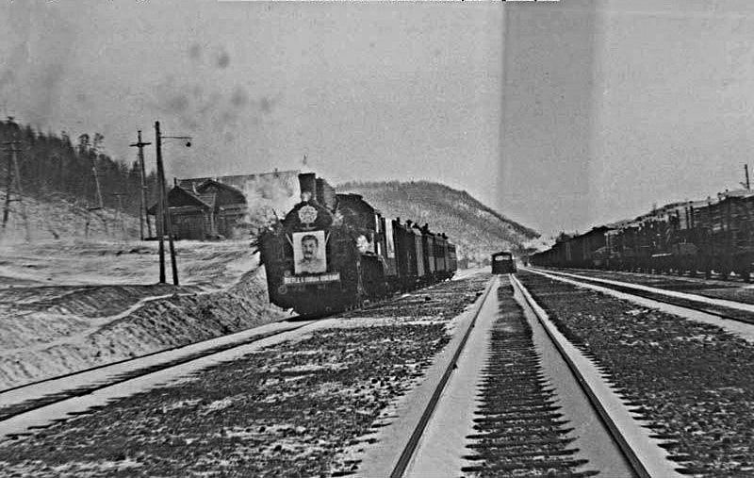

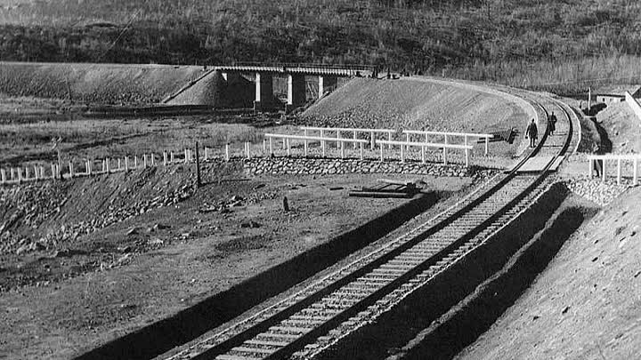

**http://img1.liveinternet.ru/images/attach/c/1/49/957/49957662_17178321_0268845a87d7.gif**

**работа ленгипротранса в управлении восстановительных работ НКПС (УВВР) и Военвостранспроекте**

**на военно-восстановительных работах**

**в период 1942 – 1945 годов**

**Во второй половине 1942 года было проведено коренное изменение организации военно-восстановительных и заградительных работ на прифронтовых дорогах.**

**Государственный Комитет Обороны 3 января 1942 года принял постановление «О восстановлении железных дорог». Руководство восстановительными и заградительными работами возлагалось на НКПС и его органы. В системе НКПС было создано Главное управление военно-восстановительных работ (ГУВВР), в ведение которого переданы все железнодорожные войска и спецформирования НКПС.**

**На фронтах организованы управления военно-восстановительных работ (УВВР). Начальник УВВР в большинстве случаев являлся и начальником железнодорожных войск фронта.**

**Только УВВР-2 по проектам Ленгипротранса в период 1942 - 1945 годов были построены ключевые объекты по строительству и восстановлению железнодорожных объектов Октябрьской железной дороги в 1942-1943 гг.: железнодорожная линия Войбокало – Коса (34 км), портовые сооружения на восточных и западных берегах Ладожского озера, линия Любытино – Неболчи (53 км), узкоколейная военно-полевая линия Жихарево – Жарок (43 км), строительство линии Шлиссельбург – Поляны (33 км), реконструкция железнодорожной линии Тихвин – Будогощь (75 км), а также было восстановлено 3315 км главных и 850 км станционных путей, 98 больших и средних мостов общей протяжённостью 6400 м, Пролетарский паровозоремонтный и Октябрьский вагоноремонтный заводы в Ленинграде.**

**В связи с возросшим объемом проектирования восстанавливаемых железнодорожных станций и узлов, мостов и других сооружений, а также разработки проектов для строящихся линий и обходов в прифронтовых районах приказом НКПС организован Военвостранспроект с проектными группами на местах, которые выполняли эти работы в тесном контакте со строительными организациями.**

**Важным решением явилось создание 14 февраля 1942 года при Государственном Комитете Обороны Транспортного комитета в составе: И.В.Сталин (председатель), А.А.Андреев (заместитель председателя), А.И.Микоян, А.В.Хрулев, И.В.Ковалев, 3.А.Шашков, П.П.Ширшов, А.Г.Карпоносов и другие.**

**Комитет рассматривал и решал вопросы транспортного обслуживания фронта и тыла, совершенствования планирования, координации перевозок, комплексного использования всех средств сообщения, разработки мер по укреплению материально-технической базы транспорта.**

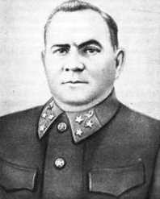

**Народный комиссар путей сообщения, заместитель наркома обороны, начальник тыла Красной Армии, генерал-лейтенант A.В.Хрулев.**

**В связи с возросшим объемом проектирования восстанавливаемых железнодорожных станций и узлов, мостов и других сооружений, а также разработки проектов для строящихся линий и обходов в прифронтовых районах приказом НКПС был организован Военвостранспроект с проектными группами в составе 20-30 сотрудников разных специальностей.на местах, которые выполняли эти работы в тесном контакте со строительными организациями.**

**Приказом Народного Комиссара путей сообщения проектные группы Ленинградского, Карельского, Волховского и Калининского фронтов укомплектовывались сотрудниками Лентранспроекта.**

**Начальником Военвостранспроекта был назначен по совместительству начальник Союзтранспроекта В.И.Леднев (в последствии начальник Главтранспроекта Минтрансстроя СССР).**

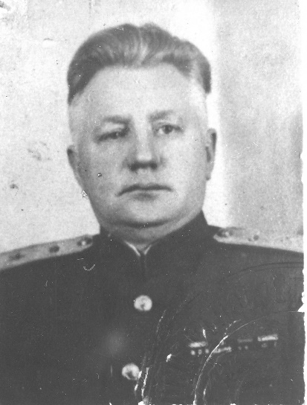

**В.И,Леднев**

**Начальниками фронтовых проектных групп Ленгипротранса приказом НКПС с подчинением начальнику тыла соответствующего фронта были утверждены:**

**по Ленинградскому фронту Кулаго Н.Я.**

**по Карельскому фронту Орехов В.И.**

**по Волховскому фронту Бокарев А.С.**

**по Калининскому фронту Сазонов П.Г.**

**В конторе «Военвосстранспроект» в течение всей войны работали сотрудники Лентранспроекта:**

**Сидоров Н.А. - главный инженер ВВТП;**

**Березин Ф.В. - начальник отдела Северного направления;**

**Гоникберг И.В. - начальник отдела Северо-Западного направления;**

**Ахрамович И.И. - заместитель начальника отдела;**

**Гальперин С.В. - старший инженер.**

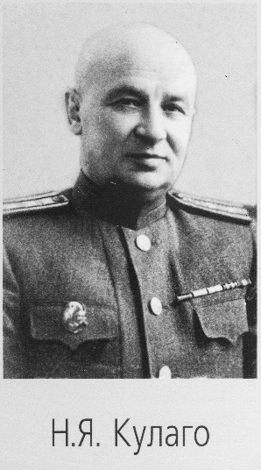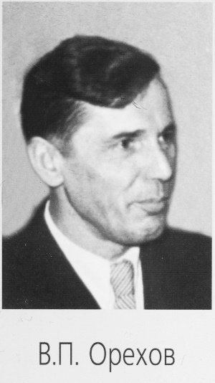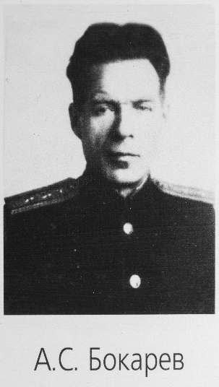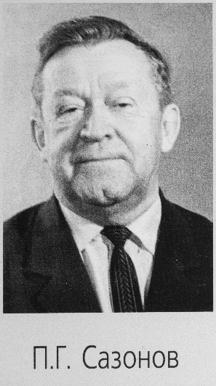

**Руководители фронтовых групп Ленгипротранса в период 1942 – 1945 годов**

**Для укомплектования Военвосстранспроекта, его фронтовых групп, а также управлений военно-восстановительных работ (УВВР) Северного и Северо-Западного направлений Лентранспроектом был откомандирован 191 сотрудник, из них в ВВТП около 100 сотрудников.**

**За время войны «Военвосстранспроект» и его фронтовые группы проделали большую работу по обеспечению требований и нужд фронтов по заградительным, строительным и восстановительным работам. Это были оперативные подразделения, решавшие задачи фронтов в кратчайшие сроки, измеряемые днями, а иногда и несколькими часами.**

**Весь личный состав ВВТП находился на военном положении и его сотрудники являлись военными железнодорожниками.**

**Фронтовые группы дислоцировались и работали вместе с УВВР.**

**«Военвосстранспроект» и фронтовые группы были расформированы в сентябре 1945 года после окончания войны с Японией.**

**27 января 1944 года Ленинград был освобожден от фашистской блокады, длившаяся 872 дня .**

**Отступая, враг производил беспощадные разрушения на освобожденных от оккупации территориях. Зверским разрушениям подвергались и устройства железных дорог.**

**Ленгипротранс в этот период выполнял проектирование на Октябрьской, Северной, Белорусской, Прибалтийской железных дорогах, а также восстановление паровозо-вагоно-ремонтных заводов на территориях этих дорог.**

**Количество проектировщиков, находящихся в то время в Ленинграде, было явно недостаточным, поэтому были срочно возвращены в Ленинград около 500 проектировщиков с тыловых дорог и экспедиций.**

**При организации проектирования капитального восстановления Лентранспроекту потребовалось провести ряд организационных мероприятий.**

**Объем работ по капитальному восстановлению разрушенного транспортного хозяйства требовал полного напряжения сил всех сотрудников Лентранспроекта.**

**Проектирование проводилось в короткие сроки. Как правило, выдавались техно-рабочие проекты с соблюдением установленных сроков.**

**Восстановление железнодорожных узлов:**

**- на Октябрьской железной дороге – Ленинград, Чудово, Дно, Новгород, Луга, Гатчина, Мга, Выборг, Псков, Волховстрой, Лодейное Поле, Медвежья Гора, Петрозаводск, Мурманск и другие.**

**- на Прибалтийской железной дороге – Рига, Валга, Двинск, Резекне, Каунас, Вильнюс, Шауляй и др.**

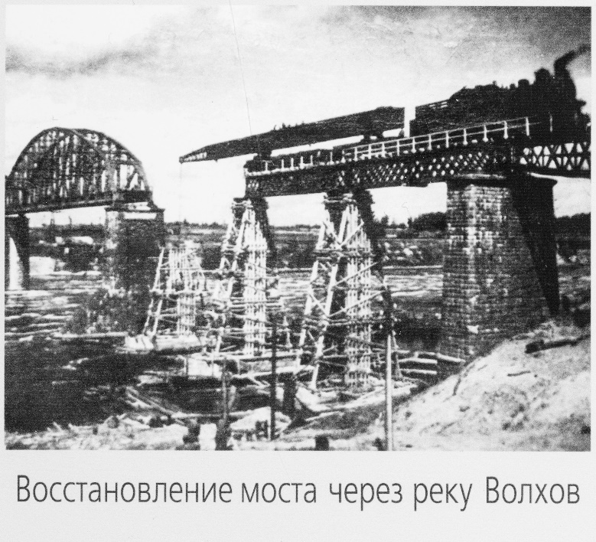

**По готовности проектной документации сразу же были начаты строительные работы по капитальному восстановлению узлов.**

**Восстановление вокзалов:**

**- по Октябрьской железной дороге – Лихославль, Луга, Гатчина, Саблино, Псков, Остров, Будогощь, Гряды, Оредеж и др.;**

**Восстановление жилых домов и поселков: Мга, Луга, Детское Село, Новгород, Дно, Псков и др.**

**Восстановление домов отдыха кондукторских бригад на станциях: Медвежья Гора, Лодейное Поле, Петрозаводск, Гатчина и др.**

**Восстановление школ на станциях: Малая Вишера, Гатчина, Мга, Псков, Бурга, Остров, Лодейное Поле, Медвежья Гора др.**

**Требовалось срочное восстановление паровозных и вагонных депо на станциях Дно, Предпортовая, Мга, Выборг, Двинск, Резекне, Лоухи, Новгород, Гатчина, Новая Вишера, Тюри, Велга и др.**

**Объем проектных работ по восстановлению на этих дорогах в плане работ за 1944 и 1945 годы составлял:**

**в 1944 году – 8.1 млн.руб., или 57% от общего плана;**

**в 1945 году – 19,0 млн.руб., или 74% от общего плана.**

**Большие испытания и потери понес коллектив Лентранспроектаво время Великой Отечественной войны.**

**Среднесписочное количество сотрудников по годам составляло:**

|  |  |  |  |  |
| --- | --- | --- | --- | --- |
| **1940 г.** | **1941 г.** | **1942 г.** | **1943 г.** | **1944 г.** |
| **1891** | **1610** | **1116** | **951** | **746** |

**Объем выполненных изыскательских и проектных работ в годы войны в процентах к 1940 г. составлял:**

**1940 г. - 38,1 млн. руб. -100%**

**1941 г. - 28,5 млн.руб. -74,8%**

**1942 г. - 15,7 млн.руб. -41,3%**

**1943 г. - 14,8 млн.руб. -38,8%**

**1944 г. - 14,2 млн.руб. -37,2%**

**1945 г. - 23,1 млн.руб. -60,6%**

**На бывших оккупированных территориях страны всё хозяйство требовалось восстановить заново и восстановить на более высоком, современном уровне.**

**Также, во многом заново, в 1945 году начал свою производственную деятельность и коллектив Лентранспроекта, возвратившийся в 1944 году из эвакуации из Казахстана, где он находился в период 1942 - 1944 годов.**

**http://img1.liveinternet.ru/images/attach/c/1/49/957/49957662_17178321_0268845a87d7.gif**

**Петр – Константинович Татаринцев**

**1893 - 1982**

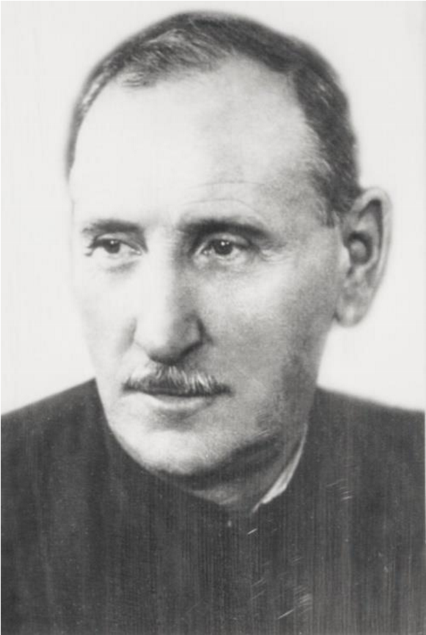

**В истории крупнейших транспортных строек предвоенного и военного периода особое место занимает Петр Константинович Татаринцев. За ним упрочилось звание легендарного изыскателя по его умению организовать работу и обеспечить безусловное выполнение ответственных государственных заданий.**

**Родился Петр Константинович в 1893 году (125 лет назад) в районе   
г.Бугуруслана Самарской губернии в семье крупного землевладельца, имеющего 200 десятин земли. Он женился на дворянке, хотя и из обедневшей семьи.**

**В 1912 году он окончил реальное училище в Самаре и поступил в Институт инженеров путей сообщения в Санкт-Петербурге. Не окончив его, в связи с идущей в то время первой мировой войной, был призван в 1916 году на военную службу.**

**Окончить институт удалось уже в Петрограде, только после Октябрьской революции 1917 года в 1923 году, в возрасте 30 лет. С этого года тому 95 лет назад и началась его изыскательская и инженерная биография.**

**Окончил Петербургский институт путей сообщения в 1923 года.**

**В 1924 г. работал десятником в полевой партии по изысканию площадки Волховской ГЭС, в 1925 г. - на изысканиях Волго-Донского канала. Участвовал в изысканиях трасс железнодорожных линий Турксиб, на острове Сахалин и др.**

**В 1913 поступил в Санкт-Петербург­ский институт инженеров путей сообщения. С 1916 в армии, начальник узкоколейной дороги Проскуров-Русановцы. В 1921 откомандирован в Петроград для окончания инсти­тута. В 1926-,Зайсан, Кизел-Пермь-Уфа- Оренбург, Томск-Чулым, а также дорог в Приморье и на Сахалине.**

**С декабря 1936 по январь 1938 года работал главным инженером Лентранспроекта, руководил изысканиями и проектированием участка Ургал-Известковая на Дальнем Востоке.**

**С 1939 работал в системе НКВД СССР начальник большой комплексной экспедиции по изысканиям на железнодорожной линии Комсомольск-на-Амуре-Советская Гавань.**

**В конце 1940 года П.К.Татаринцев был назначен начальником комплексной экспедиции по изысканию и проектированию железнодорожной линии Коноша-Котлас. В конце 1942 года был направлен на самый восточный участок Байкало-Амурской магистрали - линию от Комсомольска-на-Амуре до Совгавани, где был назначен заместителем начальника строительства.**

**В феврале 1947 года. - начальник комплексной объединенной проектно-изыскательной экспедиции МВД СССР по изысканиям и строительству железной дороги к побережью Ледовитого океана.**

**С января 1948 года назначен заместителем начальника Северного управления строительства железной дороги Чум-Салехард-Игарка-Норильск.**

**В 1953 г. работал главным инженером проекта по изысканиям и проектированию вторых путей Печорской железной дороги.**

**В годы Великой Отечественной войны П.К.Татаринцев - начальник экспедиций и авторских проектов строящихся железнодорожных линий Сталинград-Саратов-Вельск, Паньшино-Калач, Тундутово-Воропоново, Комсомольск-на-Амуре-Советская Гавань.**

**Решающий для обороны Сталинграда участок Петров Вал-Иловля железнодорожной линии Сталинград-Саратов, открытый для движения на   
5 месяцев ранее установленного срока (7 августа 1942), принял на себя перевозки армейских частей и военных грузов для Донского и Сталинградского фронтов.**

**Петр Контантинович Татаринцев начал заниматься БАМом еще в 1932 - 1933 годах в составе экспедиции Эворон-Пермское на Амуре), затем на линии Конгауз-Сучан-Находка на Дальнем Востоке.**

**С 1934 по 1946 г. (12 лет) он работает на сложнейших участках БАМа: Усть-Ниман – Уссурийская (338 км) и Тумнинская экспедиция на участке Комсомольск-на-Амуре – Совгавань (461 км) со своей вершиной на пересечении Сихоте-Алинского горного хребта («Строительство № 500», которое велось силами БАМЛАГа ГУЖДС Министерства внутренних дел СССР под руководством выдающегося строителя генерала Федора Алексеевича Гвоздевского).**

**Всего на БАМе П.К.Татаринцев проработал около 14 лет.**

**С 1947 года П.К.Татаринцев руководил Северной проектно-изыскательской экспедицией, по проектам которой строилась широтная железнодорожная магистраль Воркута-Салехард-Игарка с выходом на**[**Норильск**](http://irkipedia.ru/rs/norilsk/)**.**

**В 1954-55 работал на изысканиях вторых путей Печорской железной дороги, с 1956 по 1961 - в транспортных институтах Ленинграда.**

**Награжден тремя орденами Трудового Красного Знамени, орденами Красной Звезды, "Знак Почета", восьмью медалями, удостоен звания "Заслуженный строитель РСФСР".**

**http://img1.liveinternet.ru/images/attach/c/1/49/957/49957662_17178321_0268845a87d7.gif**

**Федор Алексеевич Гвоздевский**

**(1901 — 1962)**

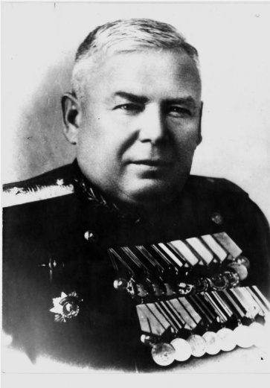

**17 февраля 1901 года, 120 лет назад в семье рабочего-кузнеца родился генерал Фёдор Алексеевич Гвоздёвский.**

**С шестнадцати лет он начал работать кузнецом в железнодорожных мастерских.**

**В 1918 году вступил в**[**РКП(б)**](https://ru.wikipedia.org/wiki/%D0%A0%D0%9A%D0%9F(%D0%B1))**и добровольцем в**[**Красную армию**](https://ru.wikipedia.org/wiki/%D0%A0%D0%B0%D0%B1%D0%BE%D1%87%D0%B5-%D0%BA%D1%80%D0%B5%D1%81%D1%82%D1%8C%D1%8F%D0%BD%D1%81%D0%BA%D0%B0%D1%8F_%D0%9A%D1%80%D0%B0%D1%81%D0%BD%D0%B0%D1%8F_%D0%B0%D1%80%D0%BC%D0%B8%D1%8F)**. Воевал на**[**Восточном фронте**](https://ru.wikipedia.org/wiki/%D0%92%D0%BE%D1%81%D1%82%D0%BE%D1%87%D0%BD%D1%8B%D0%B9_%D1%84%D1%80%D0%BE%D0%BD%D1%82_%D0%A0%D0%9A%D0%9A%D0%90)**с белочехами и белоказаками, командовал ротой, эскадроном.**

**В составе**[**Первой конной армии**](https://ru.wikipedia.org/wiki/1-%D1%8F_%D0%9A%D0%BE%D0%BD%D0%BD%D0%B0%D1%8F_%D0%B0%D1%80%D0%BC%D0%B8%D1%8F)**воевал против Деникина; летом 1920 года, будучи командиром кавалерийского полка, — против поляков, войск барона Врангеля; затем — против**[**басмачей**](https://ru.wikipedia.org/wiki/%D0%91%D0%B0%D1%81%D0%BC%D0%B0%D1%87%D0%B5%D1%81%D1%82%D0%B2%D0%BE)**в Средней Азии. Получил звание**[**комбрига**](https://ru.wikipedia.org/wiki/%D0%9A%D0%BE%D0%BC%D0%B1%D1%80%D0%B8%D0%B3)**; после ранения был уволен в запас.**

**Работал кузнецом и учился на рабфаке в**[**Москве**](https://ru.wikipedia.org/wiki/%D0%9C%D0%BE%D1%81%D0%BA%D0%B2%D0%B0)**.**

**В 1932 году с отличием окончил**[**Московский институт инженеров железнодорожного транспорта**](https://ru.wikipedia.org/wiki/%D0%9C%D0%BE%D1%81%D0%BA%D0%BE%D0%B2%D1%81%D0%BA%D0%B8%D0%B9_%D0%B3%D0%BE%D1%81%D1%83%D0%B4%D0%B0%D1%80%D1%81%D1%82%D0%B2%D0%B5%D0%BD%D0%BD%D1%8B%D0%B9_%D1%83%D0%BD%D0%B8%D0%B2%D0%B5%D1%80%D1%81%D0%B8%D1%82%D0%B5%D1%82_%D0%BF%D1%83%D1%82%D0%B5%D0%B9_%D1%81%D0%BE%D0%BE%D0%B1%D1%89%D0%B5%D0%BD%D0%B8%D1%8F)**.**

**Работал на строительстве железной дороги Москва —**[**Донбасс**](https://ru.wikipedia.org/wiki/%D0%94%D0%BE%D0%BD%D0%B1%D0%B0%D1%81%D1%81_(%D1%80%D0%B5%D0%B3%D0%B8%D0%BE%D0%BD))**.**

**С   1938 года - руководитель Бампроекта в НКПС и НКВД СССР.**

**С 1940 года   одновременно — заместитель начальника Главного управления лагерей железнодорожного строительства.**

**Летом 1941 года, после начала**[**войны**](https://ru.wikipedia.org/wiki/%D0%92%D0%B5%D0%BB%D0%B8%D0%BA%D0%B0%D1%8F_%D0%9E%D1%82%D0%B5%D1%87%D0%B5%D1%81%D1%82%D0%B2%D0%B5%D0%BD%D0%BD%D0%B0%D1%8F_%D0%B2%D0%BE%D0%B9%D0%BD%D0%B0)**, возглавил военно-полевое строительство № 13 в Калининской области, руководил строительством оборонительных рубежей в**[**Калининской области**](https://ru.wikipedia.org/wiki/%D0%9A%D0%B0%D0%BB%D0%B8%D0%BD%D0%B8%D0%BD%D1%81%D0%BA%D0%B0%D1%8F_%D0%BE%D0%B1%D0%BB%D0%B0%D1%81%D1%82%D1%8C)**(на рубеже Валдай — Кабожа) для войск**[**Северо-Западного фронта**](https://ru.wikipedia.org/wiki/%D0%A1%D0%B5%D0%B2%D0%B5%D1%80%D0%BE-%D0%97%D0%B0%D0%BF%D0%B0%D0%B4%D0%BD%D1%8B%D0%B9_%D1%84%D1%80%D0%BE%D0%BD%D1%82_(%D0%92%D0%B5%D0%BB%D0%B8%D0%BA%D0%B0%D1%8F_%D0%9E%D1%82%D0%B5%D1%87%D0%B5%D1%81%D1%82%D0%B2%D0%B5%D0%BD%D0%BD%D0%B0%D1%8F_%D0%B2%D0%BE%D0%B9%D0%BD%D0%B0))**.**

**В 1942 году назначен начальником строительного управления Волгожелдорстрой, руководил строительством железной дороги вдоль Волги - Волжской рокады (железнодорожной линии Сталинград — Саратов — Сызрань — Ульяновск — Свияжск, 1100 км). Открытие движения на этом участке Сталинград — Саратов открылось 11 сентября 1942 года.**

**Волжская рокада внесла немалый вклад в разгром немецко-фашистских войск под Сталинградом.**

**После этого руководил строительством железнодорожной линии**[**Наушки**](https://checklink.mail.ru/proxy?es=IX1YEP9PWxhqhGcy%2BxQBJ%2FTXGiGtma%2FArhiWrxpwWVM%3D&egid=vqGcZiitloLcsWnjYQoD%2FaOe2Rpqhncu7PDC2lHawc8%3D&url=https%3A%2F%2Fclick.mail.ru%2Fredir%3Fu%3Dhttps%253A%252F%252Fru.wikipedia.org%252Fwiki%252F%2525D0%25259D%2525D0%2525B0%2525D1%252583%2525D1%252588%2525D0%2525BA%2525D0%2525B8%26c%3Dswm%26r%3Dhttp%26o%3Dmail%26v%3D2%26s%3Db3b7902a9a797195&uidl=16129003790904131431&from=mazo_35%40mail.ru&to=)**—** [**Улан-Батор**](https://checklink.mail.ru/proxy?es=IX1YEP9PWxhqhGcy%2BxQBJ%2FTXGiGtma%2FArhiWrxpwWVM%3D&egid=vqGcZiitloLcsWnjYQoD%2FaOe2Rpqhncu7PDC2lHawc8%3D&url=https%3A%2F%2Fclick.mail.ru%2Fredir%3Fu%3Dhttps%253A%252F%252Fru.wikipedia.org%252Fwiki%252F%2525D0%2525A3%2525D0%2525BB%2525D0%2525B0%2525D0%2525BD-%2525D0%252591%2525D0%2525B0%2525D1%252582%2525D0%2525BE%2525D1%252580%26c%3Dswm%26r%3Dhttp%26o%3Dmail%26v%3D2%26s%3Dcba2cf5656125e4a&uidl=16129003790904131431&from=mazo_35%40mail.ru&to=) **(Монголия), в 1943 — 1945 годах   -  железной дороги Комсомольск-на-Амуре — Советская Гавань.**

**В мае 1943 года был назначен начальником Управления**[**строительства № 500**](https://ru.wikipedia.org/wiki/%D0%A1%D1%82%D1%80%D0%BE%D0%B8%D1%82%D0%B5%D0%BB%D1%8C%D1%81%D1%82%D0%B2%D0%BE_500) **- железной дороги Комсомольск-на-Амуре — Советская Гавань (451 км).**

**17 ноября 1944 года ему присвоено звание генерал-майор инженерно-технической службы.**

**15 июля 1945 года на месяц раньше установленного срока произошла смычка рельсового пути западного и восточного участков железной дороги Комсомольск – Ванино и Ф.А.Гвоздевский забил последний «золотой» костыль на рельсовом пути.**

**В 1946 году возглавил Западное строительное управление БАМа, руководил строительством дороги Тайшет — Братск — Лена и 7 ноября 1947 года движение поездов по этому участку было открыто.**

**В 1945 – 1947 годах Ф.А.Гвоздевский вместе с А.В.Федоровым участвовал в разработке ТЭО сравнения вариантов строительства автомобильной и железной дорог при переходе через главный Кавказский хребет.**

**С 1953 года возглавлял Главное управление промышленного строительства МВД СССР.**

**Ф.А.Гвоздевский многие годы работал с нашим великом руководителем крупнейших и сложнейших проектов Петром Константиновичем Татаринцевым, в том числе по Волжской рокаде, военному участку БАМа Комсомольск – на Амуре – Советская – Гавань и Трансполярной магистрали Салехард – Игарка.**

**Награды Ф.А.Гвоздеского:  три** [**ордена  Ленина**](https://checklink.mail.ru/proxy?es=IX1YEP9PWxhqhGcy%2BxQBJ%2FTXGiGtma%2FArhiWrxpwWVM%3D&egid=vqGcZiitloLcsWnjYQoD%2FaOe2Rpqhncu7PDC2lHawc8%3D&url=https%3A%2F%2Fclick.mail.ru%2Fredir%3Fu%3Dhttps%253A%252F%252Fru.wikipedia.org%252Fwiki%252F%2525D0%25259E%2525D1%252580%2525D0%2525B4%2525D0%2525B5%2525D0%2525BD_%2525D0%25259B%2525D0%2525B5%2525D0%2525BD%2525D0%2525B8%2525D0%2525BD%2525D0%2525B0%26c%3Dswm%26r%3Dhttp%26o%3Dmail%26v%3D2%26s%3D9a3814f913ffcc87&uidl=16129003790904131431&from=mazo_35%40mail.ru&to=)**,** [**орден Красного Знамени**](https://checklink.mail.ru/proxy?es=IX1YEP9PWxhqhGcy%2BxQBJ%2FTXGiGtma%2FArhiWrxpwWVM%3D&egid=vqGcZiitloLcsWnjYQoD%2FaOe2Rpqhncu7PDC2lHawc8%3D&url=https%3A%2F%2Fclick.mail.ru%2Fredir%3Fu%3Dhttps%253A%252F%252Fru.wikipedia.org%252Fwiki%252F%2525D0%25259E%2525D1%252580%2525D0%2525B4%2525D0%2525B5%2525D0%2525BD_%2525D0%25259A%2525D1%252580%2525D0%2525B0%2525D1%252581%2525D0%2525BD%2525D0%2525BE%2525D0%2525B3%2525D0%2525BE_%2525D0%252597%2525D0%2525BD%2525D0%2525B0%2525D0%2525BC%2525D0%2525B5%2525D0%2525BD%2525D0%2525B8%26c%3Dswm%26r%3Dhttp%26o%3Dmail%26v%3D2%26s%3D5ffb4eb7820b042d&uidl=16129003790904131431&from=mazo_35%40mail.ru&to=)**, три** [**ордена Трудового Красного Знамени**](https://checklink.mail.ru/proxy?es=IX1YEP9PWxhqhGcy%2BxQBJ%2FTXGiGtma%2FArhiWrxpwWVM%3D&egid=vqGcZiitloLcsWnjYQoD%2FaOe2Rpqhncu7PDC2lHawc8%3D&url=https%3A%2F%2Fclick.mail.ru%2Fredir%3Fu%3Dhttps%253A%252F%252Fru.wikipedia.org%252Fwiki%252F%2525D0%25259E%2525D1%252580%2525D0%2525B4%2525D0%2525B5%2525D0%2525BD_%2525D0%2525A2%2525D1%252580%2525D1%252583%2525D0%2525B4%2525D0%2525BE%2525D0%2525B2%2525D0%2525BE%2525D0%2525B3%2525D0%2525BE_%2525D0%25259A%2525D1%252580%2525D0%2525B0%2525D1%252581%2525D0%2525BD%2525D0%2525BE%2525D0%2525B3%2525D0%2525BE_%2525D0%252597%2525D0%2525BD%2525D0%2525B0%2525D0%2525BC%2525D0%2525B5%2525D0%2525BD%2525D0%2525B8%26c%3Dswm%26r%3Dhttp%26o%3Dmail%26v%3D2%26s%3Ded4cba3f82a8cb0f&uidl=16129003790904131431&from=mazo_35%40mail.ru&to=)**, два** [**ордена Красной Звезды**](https://checklink.mail.ru/proxy?es=IX1YEP9PWxhqhGcy%2BxQBJ%2FTXGiGtma%2FArhiWrxpwWVM%3D&egid=vqGcZiitloLcsWnjYQoD%2FaOe2Rpqhncu7PDC2lHawc8%3D&url=https%3A%2F%2Fclick.mail.ru%2Fredir%3Fu%3Dhttps%253A%252F%252Fru.wikipedia.org%252Fwiki%252F%2525D0%25259E%2525D1%252580%2525D0%2525B4%2525D0%2525B5%2525D0%2525BD_%2525D0%25259A%2525D1%252580%2525D0%2525B0%2525D1%252581%2525D0%2525BD%2525D0%2525BE%2525D0%2525B9_%2525D0%252597%2525D0%2525B2%2525D0%2525B5%2525D0%2525B7%2525D0%2525B4%2525D1%25258B%26c%3Dswm%26r%3Dhttp%26o%3Dmail%26v%3D2%26s%3D7449320e192bdaa6&uidl=16129003790904131431&from=mazo_35%40mail.ru&to=)**, два** [**ордена «Знак Почёта»**](https://checklink.mail.ru/proxy?es=IX1YEP9PWxhqhGcy%2BxQBJ%2FTXGiGtma%2FArhiWrxpwWVM%3D&egid=vqGcZiitloLcsWnjYQoD%2FaOe2Rpqhncu7PDC2lHawc8%3D&url=https%3A%2F%2Fclick.mail.ru%2Fredir%3Fu%3Dhttps%253A%252F%252Fru.wikipedia.org%252Fwiki%252F%2525D0%25259E%2525D1%252580%2525D0%2525B4%2525D0%2525B5%2525D0%2525BD_%2525C2%2525AB%2525D0%252597%2525D0%2525BD%2525D0%2525B0%2525D0%2525BA_%2525D0%25259F%2525D0%2525BE%2525D1%252587%2525D1%252591%2525D1%252582%2525D0%2525B0%2525C2%2525BB%26c%3Dswm%26r%3Dhttp%26o%3Dmail%26v%3D2%26s%3D3019fed3387a5a48&uidl=16129003790904131431&from=mazo_35%40mail.ru&to=)**,** [**медаль «За оборону Сталинграда»**](https://checklink.mail.ru/proxy?es=IX1YEP9PWxhqhGcy%2BxQBJ%2FTXGiGtma%2FArhiWrxpwWVM%3D&egid=vqGcZiitloLcsWnjYQoD%2FaOe2Rpqhncu7PDC2lHawc8%3D&url=https%3A%2F%2Fclick.mail.ru%2Fredir%3Fu%3Dhttps%253A%252F%252Fru.wikipedia.org%252Fwiki%252F%2525D0%25259C%2525D0%2525B5%2525D0%2525B4%2525D0%2525B0%2525D0%2525BB%2525D1%25258C_%2525C2%2525AB%2525D0%252597%2525D0%2525B0_%2525D0%2525BE%2525D0%2525B1%2525D0%2525BE%2525D1%252580%2525D0%2525BE%2525D0%2525BD%2525D1%252583_%2525D0%2525A1%2525D1%252582%2525D0%2525B0%2525D0%2525BB%2525D0%2525B8%2525D0%2525BD%2525D0%2525B3%2525D1%252580%2525D0%2525B0%2525D0%2525B4%2525D0%2525B0%2525C2%2525BB%26c%3Dswm%26r%3Dhttp%26o%3Dmail%26v%3D2%26s%3Df9614f2fe10378b4&uidl=16129003790904131431&from=mazo_35%40mail.ru&to=)**, девятнадцать  медалей,** [**Сталинская премия**](https://checklink.mail.ru/proxy?es=IX1YEP9PWxhqhGcy%2BxQBJ%2FTXGiGtma%2FArhiWrxpwWVM%3D&egid=vqGcZiitloLcsWnjYQoD%2FaOe2Rpqhncu7PDC2lHawc8%3D&url=https%3A%2F%2Fclick.mail.ru%2Fredir%3Fu%3Dhttps%253A%252F%252Fru.wikipedia.org%252Fwiki%252F%2525D0%2525A1%2525D1%252582%2525D0%2525B0%2525D0%2525BB%2525D0%2525B8%2525D0%2525BD%2525D1%252581%2525D0%2525BA%2525D0%2525B0%2525D1%25258F_%2525D0%2525BF%2525D1%252580%2525D0%2525B5%2525D0%2525BC%2525D0%2525B8%2525D1%25258F%26c%3Dswm%26r%3Dhttp%26o%3Dmail%26v%3D2%26s%3D5e4ef05fbfa422c3&uidl=16129003790904131431&from=mazo_35%40mail.ru&to=) **(дважды),** [**знак «Почётному железнодорожнику»**](https://checklink.mail.ru/proxy?es=IX1YEP9PWxhqhGcy%2BxQBJ%2FTXGiGtma%2FArhiWrxpwWVM%3D&egid=vqGcZiitloLcsWnjYQoD%2FaOe2Rpqhncu7PDC2lHawc8%3D&url=https%3A%2F%2Fclick.mail.ru%2Fredir%3Fu%3Dhttps%253A%252F%252Fru.wikipedia.org%252Fwiki%252F%2525D0%25259F%2525D0%2525BE%2525D1%252587%2525D1%252591%2525D1%252582%2525D0%2525BD%2525D1%25258B%2525D0%2525B9_%2525D0%2525B6%2525D0%2525B5%2525D0%2525BB%2525D0%2525B5%2525D0%2525B7%2525D0%2525BD%2525D0%2525BE%2525D0%2525B4%2525D0%2525BE%2525D1%252580%2525D0%2525BE%2525D0%2525B6%2525D0%2525BD%2525D0%2525B8%2525D0%2525BA%26c%3Dswm%26r%3Dhttp%26o%3Dmail%26v%3D2%26s%3D97235e8962760950&uidl=16129003790904131431&from=mazo_35%40mail.ru&to=)**,** [**орден Сухэ-Батора**](https://checklink.mail.ru/proxy?es=IX1YEP9PWxhqhGcy%2BxQBJ%2FTXGiGtma%2FArhiWrxpwWVM%3D&egid=vqGcZiitloLcsWnjYQoD%2FaOe2Rpqhncu7PDC2lHawc8%3D&url=https%3A%2F%2Fclick.mail.ru%2Fredir%3Fu%3Dhttps%253A%252F%252Fru.wikipedia.org%252Fwiki%252F%2525D0%25259E%2525D1%252580%2525D0%2525B4%2525D0%2525B5%2525D0%2525BD_%2525D0%2525A1%2525D1%252583%2525D1%252585%2525D1%25258D-%2525D0%252591%2525D0%2525B0%2525D1%252582%2525D0%2525BE%2525D1%252580%2525D0%2525B0%26c%3Dswm%26r%3Dhttp%26o%3Dmail%26v%3D2%26s%3Dd3a53f130106e51b&uidl=16129003790904131431&from=mazo_35%40mail.ru&to=) **(**[**Монгольская Народная Республика**](https://checklink.mail.ru/proxy?es=IX1YEP9PWxhqhGcy%2BxQBJ%2FTXGiGtma%2FArhiWrxpwWVM%3D&egid=vqGcZiitloLcsWnjYQoD%2FaOe2Rpqhncu7PDC2lHawc8%3D&url=https%3A%2F%2Fclick.mail.ru%2Fredir%3Fu%3Dhttps%253A%252F%252Fru.wikipedia.org%252Fwiki%252F%2525D0%25259C%2525D0%2525BE%2525D0%2525BD%2525D0%2525B3%2525D0%2525BE%2525D0%2525BB%2525D1%25258C%2525D1%252581%2525D0%2525BA%2525D0%2525B0%2525D1%25258F_%2525D0%25259D%2525D0%2525B0%2525D1%252580%2525D0%2525BE%2525D0%2525B4%2525D0%2525BD%2525D0%2525B0%2525D1%25258F_%2525D0%2525A0%2525D0%2525B5%2525D1%252581%2525D0%2525BF%2525D1%252583%2525D0%2525B1%2525D0%2525BB%2525D0%2525B8%2525D0%2525BA%2525D0%2525B0%26c%3Dswm%26r%3Dhttp%26o%3Dmail%26v%3D2%26s%3Df4ed9197f9bb235d&uidl=16129003790904131431&from=mazo_35%40mail.ru&to=)**).**

**Имя генерала Федора Алексеевича Гвоздёвского присвоено разъезду на 3117-м километре Байкало-Амурской железной дороги.**

**В 1957 году. вышел на пенсию по состоянию здоровья.**

**Похоронен Федор Алексеевич Гвоздевский на**[**Введенском кладбище**](https://ru.wikipedia.org/wiki/%D0%92%D0%B2%D0%B5%D0%B4%D0%B5%D0%BD%D1%81%D0%BA%D0%BE%D0%B5_%D0%BA%D0%BB%D0%B0%D0%B4%D0%B1%D0%B8%D1%89%D0%B5) **Москвы.**

**http://img1.liveinternet.ru/images/attach/c/1/49/957/49957662_17178321_0268845a87d7.gif**

**другие активные Участники создания военных объектов ленгипротранса в период**

**1941 - 1945 годов, кроме перечисленных**

**выше в настоящей работе**

**Орехов Василий петрович**

**В 1941 году - участник проектирования железной дороги - Воркута сыгравшей большую роль в организации перевозки угольных маршрутов из полярной Воркуты в блокадный Ленинград в период 1941 - 1944 годов.**

**В период 1942 - 1945 годов - руководитель группы прикрытия Карельского фронта, действующего в регионе от Волховстроя до Мурманска.**

**В последующие годы - начальник технического отдела Ленгипротранса, руководитель первого контракта на выполнение проектно - изыскательских работ по объектам железнодорожного транспорта в Сирийской Арабской республике.**

**В период 1962 - 1965 годов - начальник Ленгипротранса.**

**Фотография В.П.Орхова размещена выше в настоящей работе среди руководителей фронтовых групп прикрытия (Карельский фронт).**

**Подписал приказ о приеме меня на работу в отдел узлов и станций Ленгипротранса 18 апреля 1962 года.**

**=========================================================**

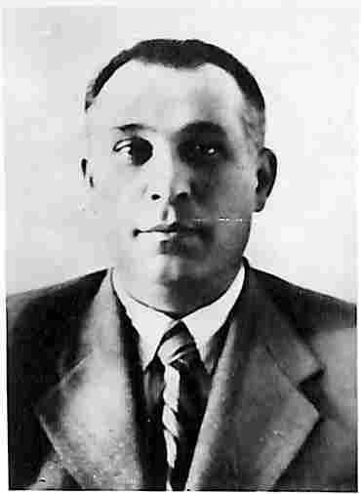

**Маккавеев Николай Иванович**

**Изыскатель и проектировщик БАМа на участке Комсомольск на Амуре - Советская гавань в 1943 - 1945 годах, участник проектирования Волжской рокады в 1942 году..**

**======================================**

**КУлаго Николай Яковлевич**

**Внес большой лтчный вклад в организацию работы Ленгипротранса в период 1941 - 1944 годов. Являлся руководителем первой фронтовой группы Ленгипротрас. Организатор эвакуации Ленгипротранса в 1942 году в Казахстан (в Акмолинск).**

**Отвечал за сохранность архивов Ленгипротранса по многим и важным объектам. руководитель проекта участка железной дороги Поляны - Шлиссельбург в 1943 году, руководитель фронтовой группы прикрытия Ленинградского фронта в период 1942 - 1944 годов.**

**Организатор возвращения Ленгипротранса из эвакуации в феврале 1944 года.**

**Пользовался исключительным уважением в коллективе Ленгипротранс.**

**Фотография Н.Я.Кулаго а размещена выше в настоящей работе среди руководителей фронтовых групп прикрытия (Ленинградский фронт).**

**==============================================================**

**САбадашев Сергей Анатольевич**

**Один из руководителей проекта участка железной дороги Поляны - Шлиссельбург в 1943 году. Участник проект 1941 года Коноша - Вороркута.**

**Долгое время был заместителем начальник Ленгипротранса по кадрам, принимал меня на работу в отдел узлов и станций в апреля 1962 года после возвращения со Свердловской железной дороги.**

**=============================================================**

**Братья Иосиф Вульфович и**

**Абрам Вульфович Гоникберги**

**Внсли большой личный вклад в проектиование военных объектов Ленгипротранса ( к сожаление у меня не нашлось их фоторрафий.**

**Из братьев я хорошо знал И.В.Гоникберга, он свои последние годы работал в техническом отделе Ленгипротранса, кандидат технических наук.**

**Я имел с ним много бесед, в том числе по работе братьев на объектах Ленгипротранса в период Великой отечественной войны. Он- участник проектирования участка Войбокало - Кобона Коса 1943 года, а его брат А.В.Гникберг - участник проектирования линии Коноша - Воркута 1941 года.**

**Оба брата пользовались также большим авторитетом и уважением среди своих коллег по Ленгипротрансу.**

**==============================================================**

**Сазонов Павел Григорьевич**

**Я хорошо знал Павла Григорьевича и будучи начальником планово - производственного отдела Ленгипротранса, имел с ним много деловых встреч.**

**Павел Григорьевич - участник проектирования участка Войбокало - Кобона Коса в 1942 году, а также руководитель фронтовой группы Ленгипротранса в период 1942 - 1944 годов по Калининскому фронту..**

**Он тажже был руководителем проекта автмобильной дороги направления Волховстрой - Мурманск.**

**Фотография П.Г.Сазонова размещена также выше в настоящей работе среди руководителей фронтовых групп прикрытия (Калининский фронт).**

**=================================================================**

**Бокарев Александр Сергеевич**

**Участник проектирования участка Войбокало - Кобона - Коса в 1942 году и руководитель фронтовой группы Волховского фронта в 1942 - 1944 годах.**

**Фотография А.С.Бокарева размещена также выше в настоящей работе среди руководителей фронтовых групп прикрытия Волховский фронт фронт).**

**http://img1.liveinternet.ru/images/attach/c/1/49/957/49957662_17178321_0268845a87d7.gif**

**Послесловие**

**День 80-летие со дня Победы в Великой отечественной воне 9 мая 2025 года всего 4 дня отделяют от 90-летия со дня основания Ленгипротранса (13 мая 1935 года) и это тоже большое и значимое событие для нашего Ленгипротранса и его сотрудников разных поколения.**

**Много наших коллег по Ленгипротансу того военного времени внесли свой большой вклад как на фронтах Великой отечественной войны, так и в создание объектов железнодорожной инфраструктуры в незабываемые и вечно памятные военные 1941 - 1945 годы.**

**Построенные в те военные годы военные объекты Ленгипротранса останутся вечным памятником их великим создателям.**

